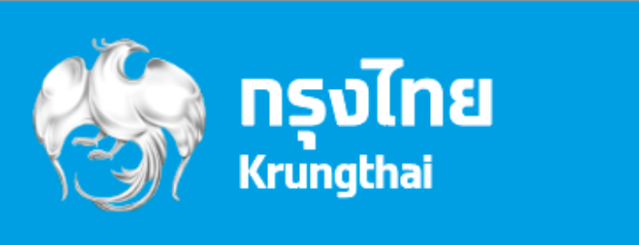

**ข่าวประชาสัมพันธ์**

**กรุงไทยติดอับดับ 50 องค์กรที่คนรุ่นใหม่อยากทำงานมากที่สุด 2 ปีซ้อน มุ่งพัฒนาบุคลากรสู่โลกดิจิทัล**

ธนาคารกรุงไทยติดอันดับ **Top 50 Companies in Thailand 2025** หรือ **50 บริษัทที่คนรุ่นใหม่อยากทำงานด้วยมากที่สุด ประจำปี 2568 ต่อเนื่องเป็นปีที่ 2** จากการสำรวจของ WorkVenture บริษัทที่ปรึกษาและผู้นำในการสร้างแบรนด์นายจ้างให้กับบริษัทชั้นนำในไทยโดยจัดทำผลสำรวจของคนรุ่นใหม่ อายุระหว่าง 22-35 ปี จบระดับปริญญาตรีขึ้นไป ทั้งจากทางออนไลน์และออฟไลน์ จำนวนทั้งสิ้น 12,559 คน สะท้อนความเป็นองค์กรยุคใหม่ ที่นำนวัตกรรมและเทคโนโลยียกระดับผลิตภัณฑ์และบริการที่ทันสมัย ตอบโจทย์ลูกค้าทุกกลุ่มในทุกมิติ ด้วยวัฒนธรรมการทำงานที่เปิดโอกาสให้กับคนรุ่นใหม่ ได้มีส่วนร่วมในการมสร้างการเปลี่ยนแปลงที่ดีขึ้นให้กับสังคม เศรษฐกิจ และสิ่งแวดล้อม ยกระดับคุณภาพชีวิตคนไทยให้ดีชึ้น ตามวิสัยทัศน์ **“กรุงไทย เคียงข้างไทย สู่ความยั่งยืน”**

ธนาคารให้ความสำคัญกับการพัฒนาบุคลากร โดยพัฒนาทักษะใหม่ๆ Upskill และ Reskill เพื่อเสริมสร้างขีดความสามารถของพนักงานอย่างต่อเนื่อง โดยเฉพาะทักษะด้านเทคโนโลยียุคดิจิทัลผ่านโปรแกรมการฝึกอบรมจากสถาบันชั้นนำและกิจกรรมต่างๆ อาทิ โครงการ WOLF HACK ที่เปิดโอกาสให้พนักงานจากทุกสายงานและกลุ่มอายุ ร่วมกันคิดค้นนวัตกรรมทางการเงินผ่านกระบวนการ Design Thinking สนับสนุนเงินทุนและส่งไปเรียนรู้เพิ่มเติมในต่างประเทศ อีกทั้งสนับสนุนการนำ Generative AI มาใช้ในกระบวนการทำงานอย่างมีประสิทธิภาพ ตอบโจทย์การทำงานยุคใหม่ ด้วยการทำงานในรูปแบบ “Flexible Workplace” เปิดโอกาสให้พนักงานปรับรูปแบบการทำงานให้เหมาะกับลักษณะงานได้ตามความเหมาะสม พร้อมให้ความสำคัญกับคุณภาพชีวิตที่ดีของพนักงาน ด้วยสวัสดิการที่ครอบคลุม Well-being อย่างรอบด้าน อาทิ สินเชื่อบ้านและรถยนต์ อัตราดอกเบี้ยพิเศษ กองทุนสำรองเลี้ยงชีพ ค่ารักษาพยาบาล บริการห้องกายภาพและห้องฟิตเนส บ้านพักสวัสดิการ นอกจากนี้ ยังมีแอปพลิเคชัน ONE Krungthai ที่เปรียบเสมือนผู้ช่วยดิจิทัลอำนวยความสะดวกในการทำงานทุกด้าน ทั้งการลงเวลาเข้า-ออกงาน ใช้สแกนเปิดประตูเข้าสำนักงานแทนบัตรพนักงาน ใช้ค้นหาเบอร์ติดต่อเพื่อนพนักงาน แจ้งการลาและเบิกค่ารักษาพยาบาล มี Chatbot ตอบข้อสงสัยเรื่องระบบงาน ผลิตภัณฑ์และบริการ กฎหมายและระเบียบต่างๆ รวมทั้งการจอง Co-Working Space เป็นต้น

สำหรับคนรุ่นใหม่ที่มองหาโอกาสและความก้าวหน้า ธนาคารกรุงไทยเปิดรับสมัครงานหลากหลายตำแหน่ง อีกทั้งสนับสนุนคนรุ่นใหม่ได้เติบโตและพัฒนาศักยภาพผ่านโครงการ Management Trainee พร้อมโอกาสเรียนรู้และทำงานใกล้ชิดกับผู้บริหารระดับสูงของธนาคาร รวมถึงโครงการ Internship สำหรับนิสิตนักศึกษาระดับปริญญาตรีทุกสาขา เพื่อสร้างประสบการณ์และความพร้อมก่อนก้าวสู่โลกการทำงานในอนาคต

ร่วมเป็นส่วนหนึ่งในการพัฒนาผลิตภัณฑ์และบริการ ที่มีส่วนยกระดับคุณภาพชีวิตคนไทยให้ดีขึ้น ดูรายละเอียดเพิ่มเติมที่ <https://hr.krungthai.com/Home/JoinUs>

**ทีม Marketing Strategy   
3 กุมภาพันธ์ 2568**